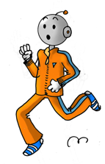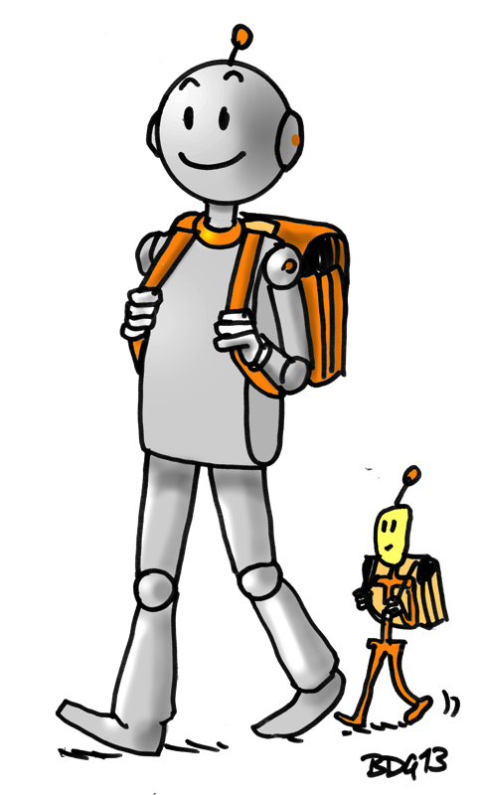

**L’état du matériel est à vérifier et à compléter tout au long de l’année.**

### *École élémentaire Téléphone :*

### 

* Un **cartable** pouvant contenir des classeurs de grand format.
* Une **ardoise Velléda** avec **1 feutre** (bleu ou noir) et un **chiffon**.
* 1 **petit cahier d’essais**
* 1 **protège cahier violet**
* 1 **protège cahier noir**
* 1 **petit cahier Travaux pratiques** 100 pages
* Pochette de 12 **crayons** de couleur
* Pochette de 12 **feutres**
* 1 **pochette à rabats format A4**
* Un **classeur** format A4
* 50 **pochettes cristal** perforées

(à installer dans le classeur )

* 1 **porte-vues** 120 pages format A4
* Une **équerre** en plastique (marquée au nom de l’élève)
* 1 **agenda**

**Liste de matériel Classe de CE1**

**Année 2016 – 2017**

Une paire de baskets pour le sport

**Une trousse contenant :**

* Un **taille-crayon** avec réservoir
* Une **gomme** blanche
* 1 **crayon de papier**
* 2 **stylos** bille (1 bleu et 1 vert)
* 1 paire de **ciseaux**
* 1 bâton de **colle**

*Pas de colle liquide*

* 1 **double-décimètre (20 cm)** transparent gradué (marquée au nom de l’élève)